Бюджет проекту

№  п/п | Найменування товарів (робіт, послуг) | Кількість, од. | Ціна за одиницю, грн. | Вартість, грн.
1. | Ігровий комплекс "Панда-М  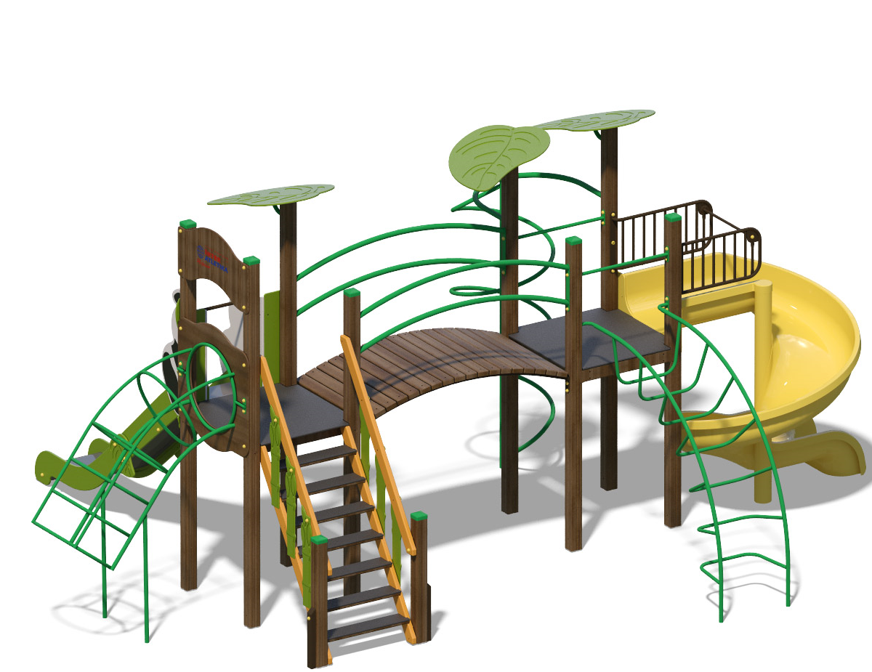 | 1 шт. | 115000 | 115000
2 | Спортивний ігровий комплекс &quot;Паутина&quot; InterAtletika S766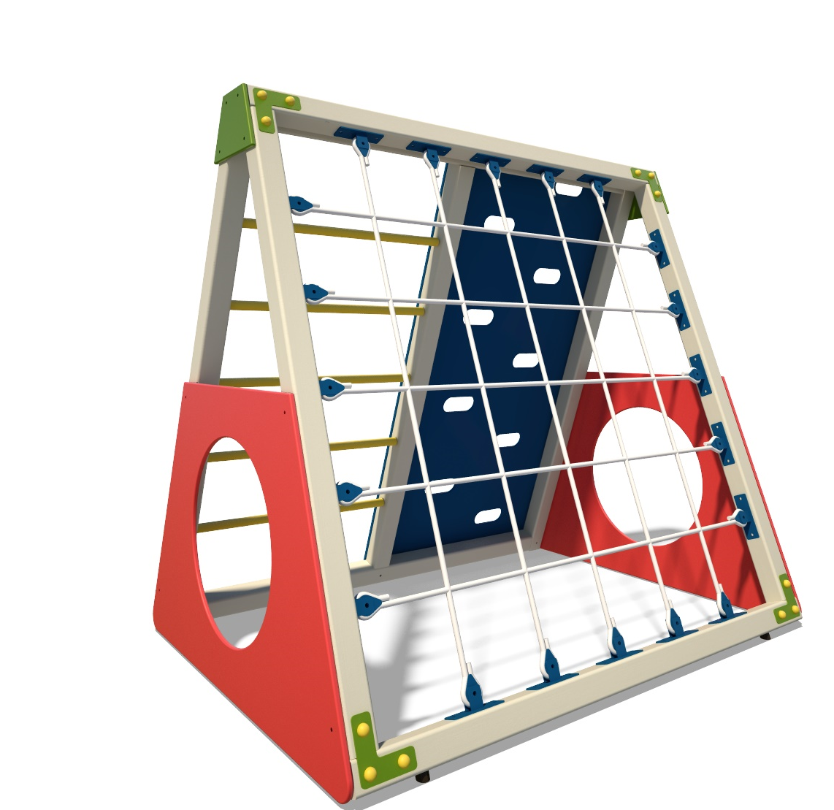 | 1 шт | 27000 | 27000
3 | Гойдалка подвійна на металевих стійках на ціпку TE407M 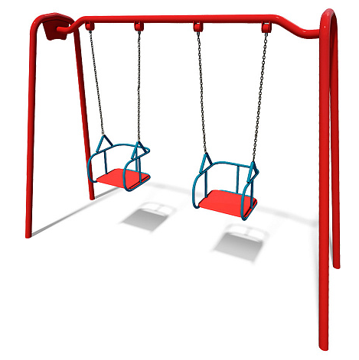 | 1 шт. | 13000 | 13000
4 | Секція огорожи InterAtletika S739 (33 шт) 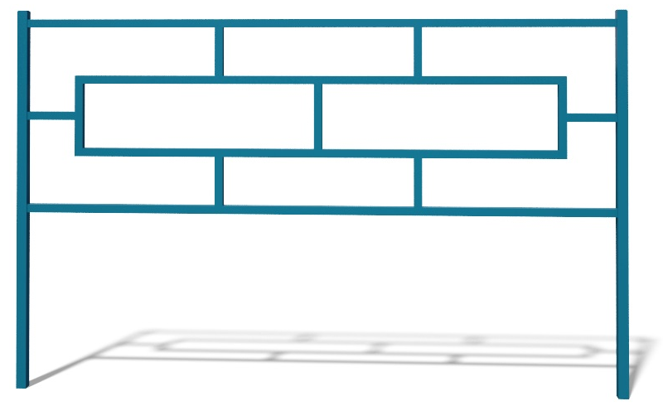 | 33 шт. | 1450 | 47850
5 | Качалка на пружині&quot;Поні&quot; InterAtletika TE208 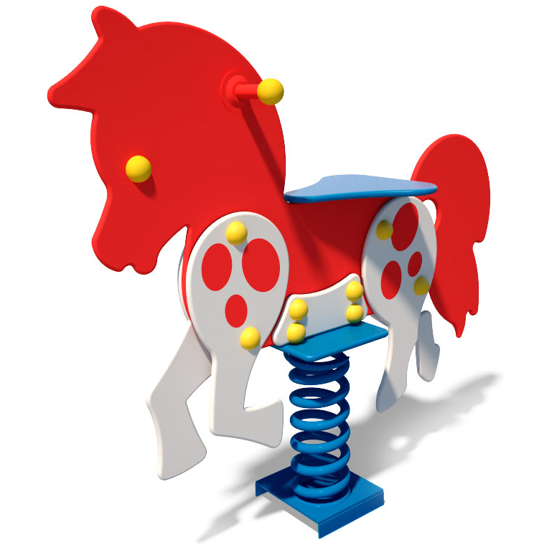 | 1 шт. | 7800 | 7800
6 | Разом: |  |  | 210650
7 | Непередбачувані витрати (20%) |  |  | 42130
8 | Всього: |  |  | 252780

